中考道法时政热词高频考点汇总——低空经济
一、低空经济的基本概念
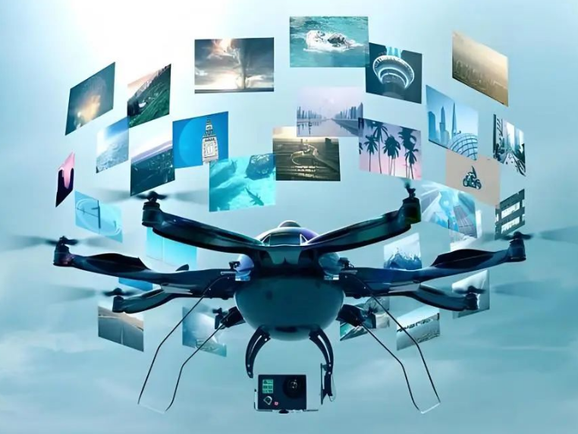
定义：低空经济是指以低空空域（通常指地面以上1000米以内的空域）为活动范围，以无人机、通用航空（如直升机、短途飞行器）、空中物流、智慧城市管理等为核心的新兴经济形态。
典型应用：无人机配送、空中观光、应急救援、农业喷洒、城市交通（飞行汽车）等。

二、低空经济的意义（中考考点）
①经济意义
○培育新的经济增长点，推动产业升级（制造业→服务业）。
○带动相关产业链（无人机研发、智能交通、地图导航等）
②社会意义
○提高公共服务效率（如医疗物资无人机配送）
○促进城乡协调发展（解决偏远地区物流难题）
③生态意义
○绿色低碳（电动无人机减少碳排放，助力“双碳”目标）

三、青少年如何参与（实践题参考）
①树立法治观念：学习低空经济相关法律，宣传安全飞行知识。
②培养创新意识：关注科技发展，参与无人机编程等实践活动。
③践行社会责任：如发现违规飞行行为，及时向监管部门报告。

四、与初中道法高频关联知识点
1. 创新驱动发展战略（九年级上册）
关键词：
科技创新、新质生产力、高质量发展
链接考点：
（1）低空经济是“新产业、新赛道”的代表，体现我国通过科技创新培育新增长点。
（2）国家政策支持：2024年低空经济被写入《政府工作报告》，多地出台产业规划。
典型命题角度：
“结合低空经济的发展，分析我国实施创新驱动发展战略的意义。”答案要点：突破卡脖子技术、优化产业结构、提升国际竞争力
2. 改革开放与共同富裕（九年级上册）
关键词：
区域协调发展、乡村振兴
链接考点：
（1）无人机物流解决偏远地区配送难题，助力乡村振兴（如西藏无人机送急救药品）。
（2）低空经济为中小城市提供发展机遇，促进区域平衡。
典型命题角度：
“低空经济如何体现‘共享发展成果’的理念？”
3. 绿色发展（九年级上册）
关键词：
生态文明、可持续发展
链接考点：
（1）电动航空器减少碳排放，符合“双碳”目标。
（2）无人机植保减少农药使用，促进绿色农业。
典型命题角度：
“分析低空经济对生态文明建设的积极影响。”
4. 国家安全与社会治理（八年级上册、九年级上册）
关键词：空域安全、法治保障
链接考点：
（1）《无人驾驶航空器飞行管理暂行条例》（2024年1月施行）体现依法治国。
（2）低空经济活动需平衡发展与安全，维护国家空域主权。
典型命题角度：
“从法治与安全角度，谈谈如何规范低空经济发展？”
5. 中国担当与世界合作（九年级下册）
关键词：
全球化、人类命运共同体
链接考点：
（1）中国在无人机技术（如大疆）领域的全球领先地位，贡献“中国智造”。
（2）低空经济国际合作（如非洲无人机医疗物资运输）。
典型命题角度：
“低空经济如何体现我国推动构建人类命运共同体？”

四、与初中道法高频关联知识点
1、2024年以来，低空经济“火”了。作为战略性新兴产业，低空产业既包括传统通用航空业态，又融合了以无人机为支撑的低空生产服务方式。在2025年全国两会上，“低空经济”写入政府工作报告，“低空飞行”正在全面融入人民生产生活，一个新的万亿级市场正在打开。由此可见，发展低空经济（ C ）
A．促进产业转型升级，推动经济高速发展
B．推动区域平衡协调，全面建成小康社会
C．推动经济高质量发展，增进民生福祉
D．促进转变发展方式，完全替代人类活动
2、为高水平推进民航强省建设，打造低空经济发展高地，用法律规范、保障和促进低空经济发展。《浙江省民用航空条例（草案）》已经由省十四届人大常委会第十二次会议审议，并予以公布，向社会征求意见。据此，完成下面小题。
（1）下表内容是征求意见的情况，由此可见（ A ）
条例草案名称 | 征求意见时间 | 参与人数（人） | 意见条数  （条）
《浙江省民用航空条例（草案）》征求意见 | 2024-09-27至2024-10-28 | 548 | 1245
①公民有依法表达自己意愿的自由
②公民通过民主决策参与政治生活
③公民的基本政治权利得到了扩大
④公民通过民主监督参与政治生活
A．①② B．①③ C．②④ D．③④
（2）该条例的实施将有助于浙江省（ B ）
A．促进产业升级，推动经济高速发展
B．完善相关法规，将低空经济纳入法制轨道
C．不断淘汰传统产能，发展新兴产业
D．着力发展国有经济，控制国民经济的命脉

3、继第十五届中国国际航空航天博览会全方位展示我国航空航天及国防领域创新成果后，中央广播电视总台首次推出“跨年科技秀”——《中国科技创新盛典》，盘点2024年度我国科技热点，从嫦娥六号到“梦想”号大洋钻探船，从深空探测到低空经济、脑机接口、未来能源等等。完成下面小题。
（1）中央广播电视总台“科晚”的推出，旨在生动地诠释（ C ）
①我国已成功进入创新型国家行列
②促进区域协调发展有利于保障社会公正
③创新是一个国家兴旺发达的不竭源泉
④科技创新能力是综合国力竞争的决定性因素
A．①②③ B．①②④ C．①③④ D．②③④
（2）我国要建成世界科技创新强国，任重道远。这提醒我们（ A ）
①加快实施创新驱动发展战略
②强化企业科技创新主体地位
③弘扬创新精神，保护知识产权
④寄希望于对外开放、加大核心技术引进力度
A．①②③ B．①②④ C．①③④ D．②③④

4、阅读材料，回答问题。
作为新质生产力的典型代表产业之一，低空经济成为火热赛道。低空经济在2024年首次写入《政府工作报告》，被提升到国家战略层面。同学们纷纷参与到“飞跃深圳——探秘低空经济”的微项目学习活动中。
【青春航迹，低空经济调研】
深圳低空经济宛如一颗蓄势待发的璀璨新星，在诸多得天独厚的条件助力下，正迎来熠熠生辉的发展契机。
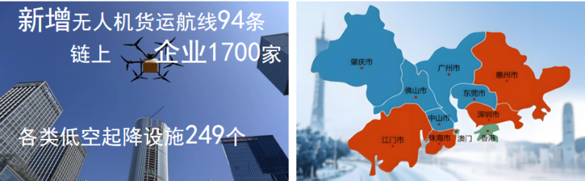

（香港：航空枢纽强，金融服务优。广州、珠海：航空产业完备。东莞、惠州：制造业集群庞大）
年份 | 事件
2023年年初 | 深圳首次将低空经济写入政府工作报告
2023年12月 | 《深圳市支持低空经济高质量发展的若干措施》正式出台
2024年2月 | 《深圳经济特区低空经济产业促进条例》正式实施
(1)请结合材料及所学知识，归纳低空经济在深圳的发展契机有哪些。
①政策支持：深圳从2023年年初首次将低空经济写入政府工作报告，到2023年12月出台相关支持措施，2024年2月实施产业促进条例，为低空经济发展提供政策保障。
②地理位置优越：深圳周边有香港(航空枢纽强，金融服务优)、广州和珠海(航空产业完备)、东莞和惠州(制造业集群庞大)，能借助周边优势协同发展。
【低空问道，鹏程解码】
为深入洞察深圳低空经济领域的最新趋势，剖析未来发展瓶颈，同学小圳与专家展开对话，积极探寻突破路径。
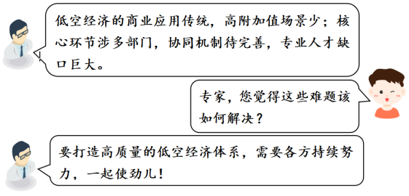

(2)请结合对话内容及所学知识，对专家的建议进行点评
①打造高质量低空经济体系需要各方共同努力是正确的。从企业角度，企业要加大研发投入，创新商业模式，拓展高附加值应用场景，提升低空经济的经济效益；
②从政府角度，政府应完善多部门协同机制，加强统筹规划，提高管理效率，为低空经济发展提供良好的政策环境；
③从人才培养角度，学校和社会应加强合作，开设相关专业和培训课程，培养专业人才，满足低空经济发展的人才需求。
【低空智控，校园未来】
随着无人机技术的日益成熟和智能化水平的提升，其在校园的应用前景愈发广阔。
(3)请你再创设一个低空智能在校园的应用场景，完善表格内容。
应用场景 | 创设意图 | 技术支持 | 注意事项
校园安全巡逻 | 旨在提高校园巡逻效率，提升校园智能化水平。 | 要有高精度定位与导航技术、智能监控与识别技术等 | 无人机巡逻中要注重隐私保护，无人机使用要遵守法律法规。
校园物资配送 | 方便师生获取物资，节省时间，提高校园服务效率。 | 智能路径规划技术、自动装卸货技术。 | 要合理规划配送时间和路线，避免影响正常教学秩序，保障货物安全。

5、往高发展向“新”而行
今年两会期间，“新质生产力”成为热词，首次被写入政府工作报告，并被列为2024年十大工作任务之首。某校时政研学小组的师生围绕“新质生产力”查找资料并对接所学知识进行研学探究，请你参与其中，思考并完成下面问题。
【我思考】从改革开放之初中国出口的衬衫、毛衣、袜子，到前些年流行的服装、家电、家具等“老三样”，再到如今新能源汽车、锂电池、光伏产品等“新三样”，外贸出口主打产品的“新旧之变”，彰显了我国对外贸易结构的持续优化。
相关链接
新能源汽车是采用非常规的车用燃料作为动力来源（或使用常规的车用燃料、采用新型车载动力装置）的汽车；与燃油车相比，新能源汽车可实现几乎不产生尾气和发动机噪音，并且具有更高的能量转换率，也更安静、平稳舒适。
(1)从“旧三样”到“新三样”体现了我国经济发展的哪一趋势?
高质量发展
(2)结合材料及相关链接，解读新能源汽车迅猛发展的合理性。
①有利于满足人民日益增长的美好生活需要；②有利于建成世界科技创新强国；③有利于建设资源节约型、环境友好型社会；④有利于走绿色、循环、低碳发展之路；⑤有利于建设生态文明等。
【我回答】2024年政府工作报告提出要加快发展新质生产力。新质生产力是由技术革命性突破、生产要素创新性配置、产业深度转型升级而催生的当代先进生产力，它是科技创新在其中发挥主导作用的生产力。《政府工作报告》明确提出：积极打造生物制造、药业航天、低空经济等新增长引擎，为经济社会的发展注入新的活力。制定未来产业发展规划，开辟量子技术、生命科学等新赛道。
(3)要把我国建成世界科技创新强国，我们应如何把握新质生产力，谋求高质量发展?
①建成世界科技创新强国，必须深入实施科教兴国战略、人才强国战略、创新驱动发展战路略；②建成世界科技创新强国，要增强自主创新能力，坚持自主创新、重点跨越、坚定不移地走中国特色自主创新道路；③建成世界科技创新强国，必须加快形成有利于创新的治理格局和协同机制，营造有利于创新的舆论氛围和法治环境等。
【我践行】新质生产力的发展需要一代又一代理想远大、信念坚定的中国人辛勤付出和艰苦努力。当代中国青年个性更加鲜明、思维更加活跃、视野更加广阔，他们与时代同向同行，共同前进。
(4)新时代青年应该以青春助力新质生产力发展。为做有为的创新青年，需要做好哪些准备?
努力学习科学文化知识;培养好奇心和批判精神，敢于质疑，敢为人先；积极参加小发明、小制作活动；不断增强自己的创新意识、提高自己的创新能力等。

